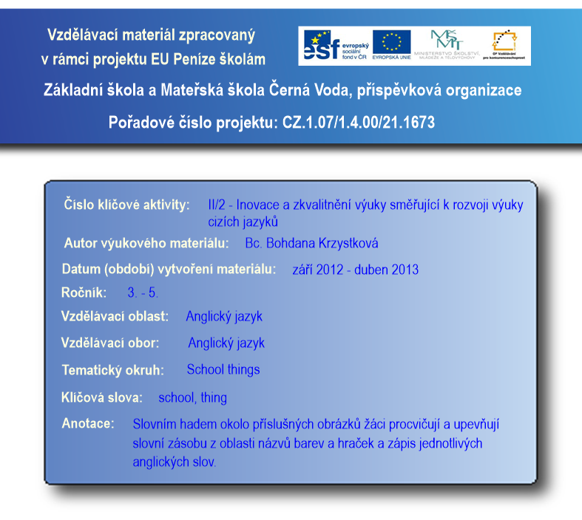
Anotace: Slovním hadem okolo příslušných obrázků žáci procvičují a upevňují slovní zásobu z oblasti barev a hraček a zápis jednotlivých anglických slov.
Výstup: Upevnění a procvičení slovní zásoby z oblasti barev a hraček a zápis jednotlivých anglických slov.
Druh materiálu: Pracovní list
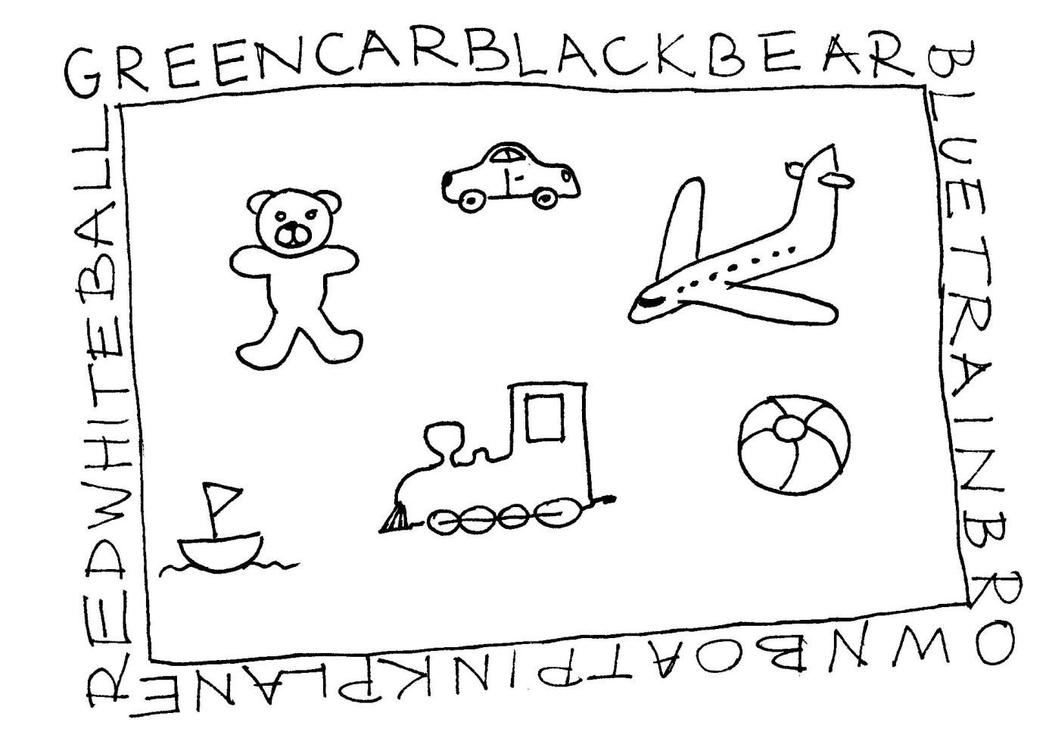
Zaškrtni v hadovi okolo rámečku barvu a hračku (např. yellow car) a spojení zapiš. Hračky pak podle toho vybarvi.
__________________ __________________
__________________ __________________
__________________ __________________
__________________ __________________
Řešení:
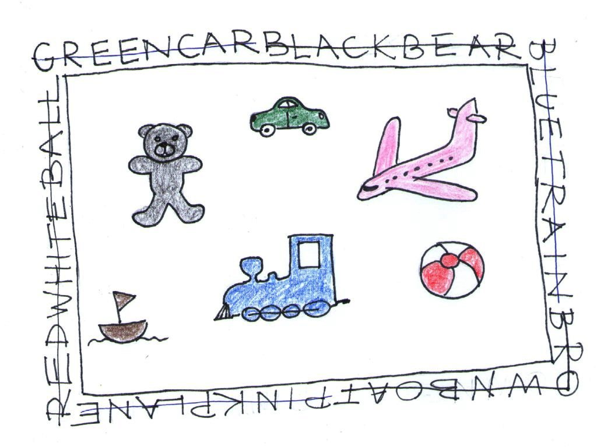
green car black bear
blue train brown boat
pink plane red, white ball

Zdroje:
archiv autora

